Частное учреждение образования
«Колледж бизнеса и права»

УТВЕРЖДАЮ
Заведующий
методическим кабинетом
___________ Е.В. Паскал
«__» ______________202_

Специальность: 2-40 01 01 «Программное обеспечение информационных технологий» | Дисциплина: «Технология разработки программного обеспечения»

Лабораторная работа № 8
Инструкционно-технологическая карта
Тема: Определение компонентов для построения диаграммы потоков данных (DFD)
Цель: Научиться определять элементы DFD-модели для разрабатываемого программного приложения
Время выполнения: 4 часа
Контрольные вопросы
1. Для чего предназначена диаграмма потоков данных?
2. Какие нотации используются для построения диаграммы потоков данных?
3. Из каких компонентов состоит диаграмма компонентов?
4. Что из себя представляет процесс?
5. Для чего предназначено хранилище?
Теоретические сведения для выполнения работы
Диаграммы потоков данных Data Flow Diagrams (DFD) представляют собой иерархию функциональных процессов, связанных потоками данных. Цель такого представления - продемонстрировать, как каждый процесс преобразует свои входные данные в выходные, а также выявить отношения между этими процессами.
Для построения DFD традиционно используются две различные нотации, соответствующие методам Йордона-ДеМарко и Гейна-Сарсона. Эти нотации незначительно отличаются друг от друга графическим изображением символов. В таблице 1 приведены названия, обозначения и смыл элементов, используемых при построении DFD-схемы бизнес-процесса в нотациях Гейна-Сарсона и Йордона-Де Марко.
В соответствии с данным методом модель системы определяется как иерархия диаграмм потоков данных, описывающих асинхронный процесс преобразования информации от ее ввода в систему до выдачи потребителю. Источники информации (внешние сущности) порождают информационные потоки (потоки данных), переносящие информацию к подсистемам или процессам. Те, в свою очередь, преобразуют информацию и порождают новые потоки, которые переносят информацию к другим процессам или подсистемам, накопителям данных или внешним сущностям - потребителям информации. Диаграммы верхних уровней иерархии (контекстные диаграммы) определяют основные процессы или подсистемы с внешними входами и выходами. Они детализируются при помощи диаграмм нижнего уровня. Такая декомпозиция продолжается, создавая многоуровневую иерархию диаграмм, до тех пор, пока не будет достигнут уровень декомпозиции, на котором детализировать процессы далее не имеет смысла.

Таблица 1- Элементы методологии DFD в нотациях
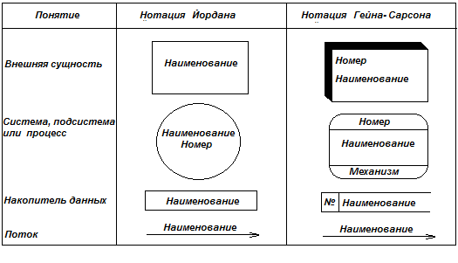
Главная цель построения иерархии DFD заключается в том, чтобы сделать описание системы ясным и понятным на каждом уровне детализации, с точно определенными отношениями между процессами. Таким образом, основными компонентами диаграмм потоков данных являются:
- внешние сущности;
- системы/подсистемы;
- процессы;
- накопители данных;
- потоки данных.
Внешние сущности
Внешняя сущность представляет собой материальный предмет или физическое лицо, представляющее собой источник или приемник информации, например, заказчики, персонал, поставщики, клиенты, склад. Внешняя сущность, представленная на рисунке 1, обозначается квадратом с тенью для того, чтобы можно было выделить этот символ среди других обозначений.
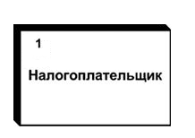
Рисунок 1

Системы и подсистемы
При построении модели сложной ИС она может быть представлена в самом общем виде на так называемой контекстной диаграмме в виде одной системы как единого целого, либо может быть декомпозирована на ряд подсистем. Номер подсистемы служит для ее идентификации. В поле имени вводится наименование подсистемы в виде предложения с подлежащим и соответствующими определениями и дополнениями. Подсистема (или система) на контекстной диаграмме представлена на рисунке 2.
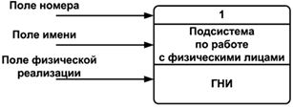
Рисунок 2
Процессы
Процесс представляет собой преобразование входных потоков данных в выходные в соответствии с определенным алгоритмом. Физически процесс может быть реализован различными способами: это может быть подразделение организации (отдел), выполняющее обработку входных документов и выпуск отчетов, программа, аппаратно реализованное логическое устройство и т.д.
Процесс на диаграмме потоков данных представлен на рисунке 3.
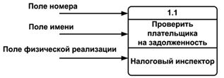
Рисунок 3

Номер процесса служит для его идентификации. В поле имени вводится наименование процесса в виде предложения с активным недвусмысленным глаголом в неопределенной форме (вычислить, рассчитать, проверить, определить, создать, получить), за которым следуют существительные в винительном падеже, например:
- «Ввести сведения о клиентах»;
- «Выдать информацию о текущих расходах»;
- «Проверить кредитоспособность клиента».
Использование таких глаголов, как «обработать», «модернизировать» или «отредактировать» означает, как правило, недостаточно глубокое понимание данного процесса и требует дальнейшего анализа.
Информация в поле физической реализации показывает, какое подразделение организации, программа или аппаратное устройство выполняет данный процесс.
Накопители данных
Накопитель данных представляет собой абстрактное устройство для хранения информации. Тип устройства и способы помещения, извлечения и хранения для такого устройства не детализируют. Физически это может быть база данных, файл, таблица в оперативной памяти, картотека на бумаге и т.п. Накопитель данных на диаграмме потоков данных представлен на рисунке 4.

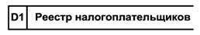
Рисунок 4

Накопитель данных идентифицируется буквой «D» и произвольным числом. Имя накопителя выбирается из соображения наибольшей информативности для проектировщика. Накопитель данных в общем случае является прообразом будущей базы данных и описание хранящихся в нем данных должно быть увязано с информационной моделью.

Порядок выполнения работы
1. Изучите теоретические сведения.
2. Определите элементы диаграммы для построения диаграммы потоков данных по индивидуальной теме, указанной в практической работе №1.

Домашнее задание

Оформите список элементов диаграммы на листе формата А4 и ответьте на контрольные вопросы.

Литература

Цуканова О. А. Методология и инструментарий моделирования бизнес-процессов: учебное пособие – СПб.: Университет ИТМО, 2015. – 100 с. c.57-61

Преподаватель ________ А.С. Комаровский

Рассмотрено на заседании цикловой
комиссии ПОИТ №
Протокол № от «___» __________ 202_
Председатель ЦК ________ В.Ю. Михалевич

